ЗАПОРІЗЬКИЙ НАЦІОНАЛЬНИЙ УНІВЕРСИТЕТ

# Звіт з лабораторної роботи № 1

з дисципліни «Програмування з використанням каркасів Web-додатків»

Виконав Студент гр. 6.1216-1,

Герман Б.С.

Перевірив Викладач

Либідь М.В.

Запоріжжя, 2019

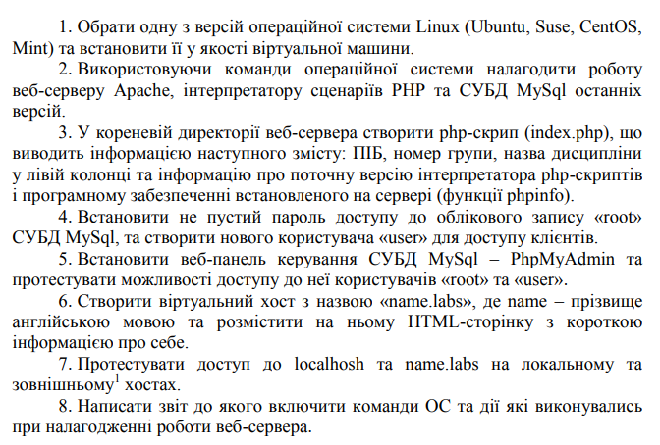

Код програми:

<?php

$name = "Герман Богдан";

$subject = "Програмування з використанням Веб-каркасів";

$group = "6.1216-1";

?>

<!DOCTYPE html>

<html lang="en">

<head>

<meta charset="UTF-8">

<link rel="stylesheet" type="text/css" href="../src/css/style.css">

<title>Lab 1</title>

</head>

<body>

<div class="container">

<div class="info student">

<p><?php echo 'Имя: '.$name;?></p>

<p><?php echo 'Название предмета: '.$subject; ?></p>

<p><?php echo 'Группа: '.$group; ?></p>

</div>

<div class="info php">

<?php

phpinfo();

?>

</div>

</div>

</body>

</html>

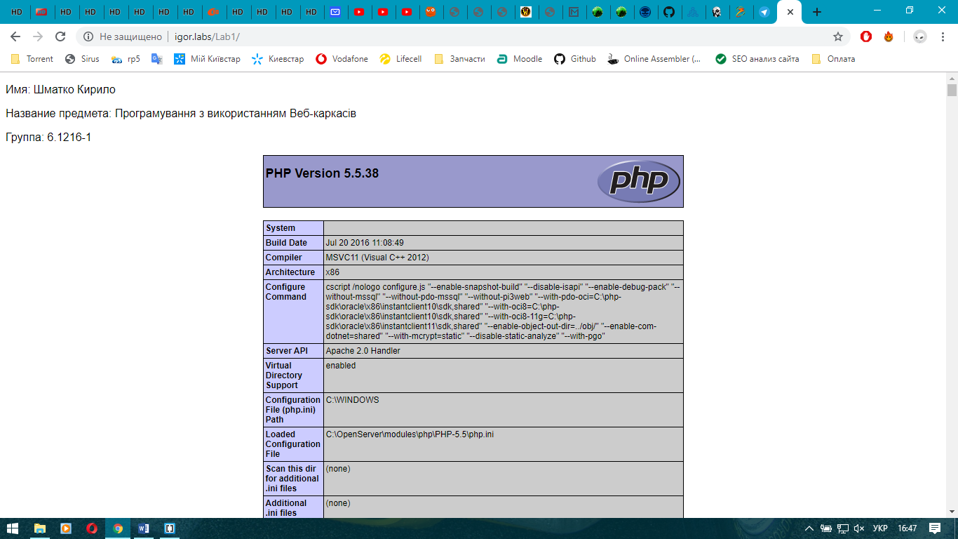

Рисунок 1 – Тестовий приклад

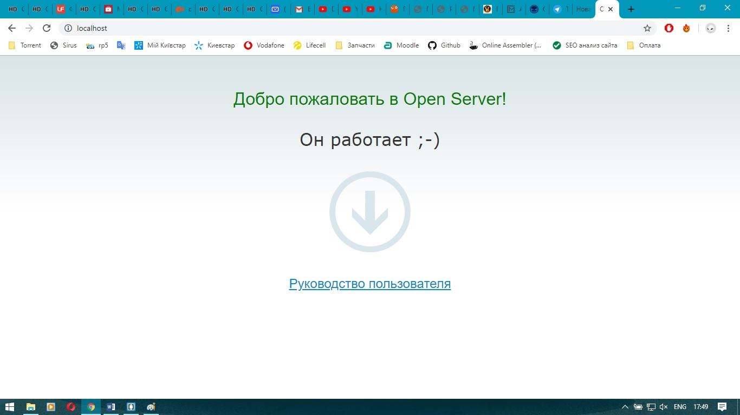

Рисунок 2 – Доступ до localhost